1、客户端环境检查
客户端环境要求：
操作系统：WIN7及以上；
浏览器：360极速浏览器最新版本（极速模式）或chrome，推荐360浏览器极速模式；

2、访问学生退学服务
在浏览器中输入学校主页域名http://www.njust.edu.cn，出现如下页面：
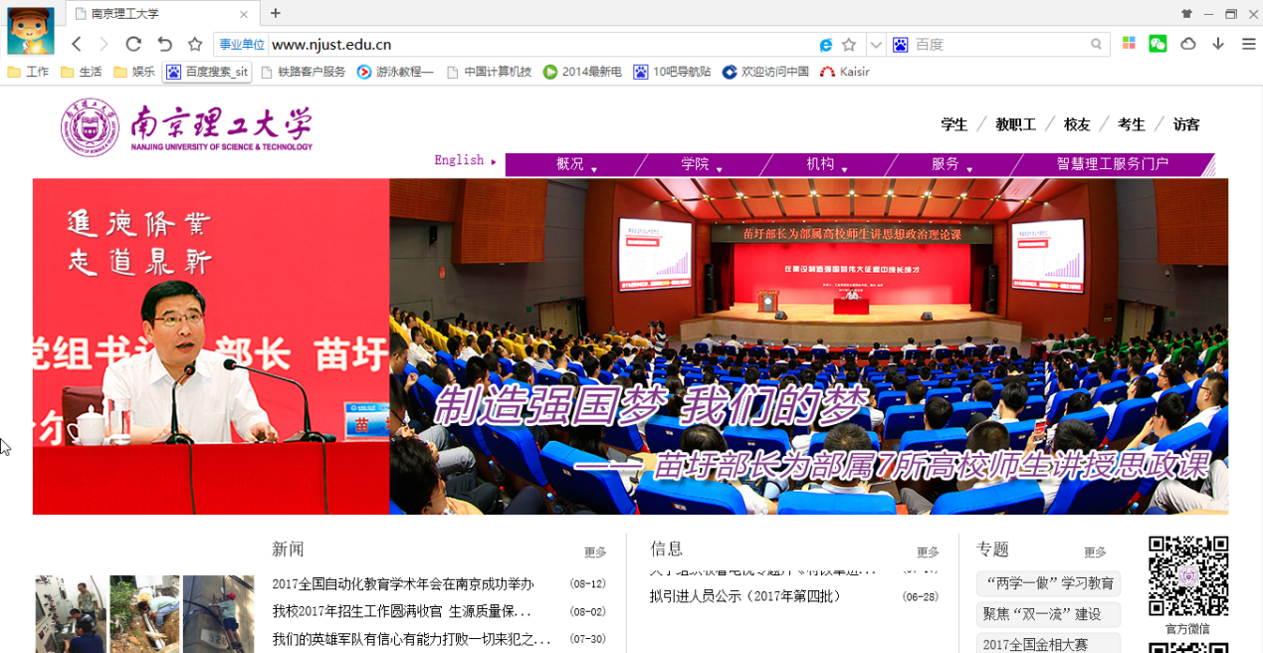
点击右上角“智慧理工服务门户”进入服务大厅：
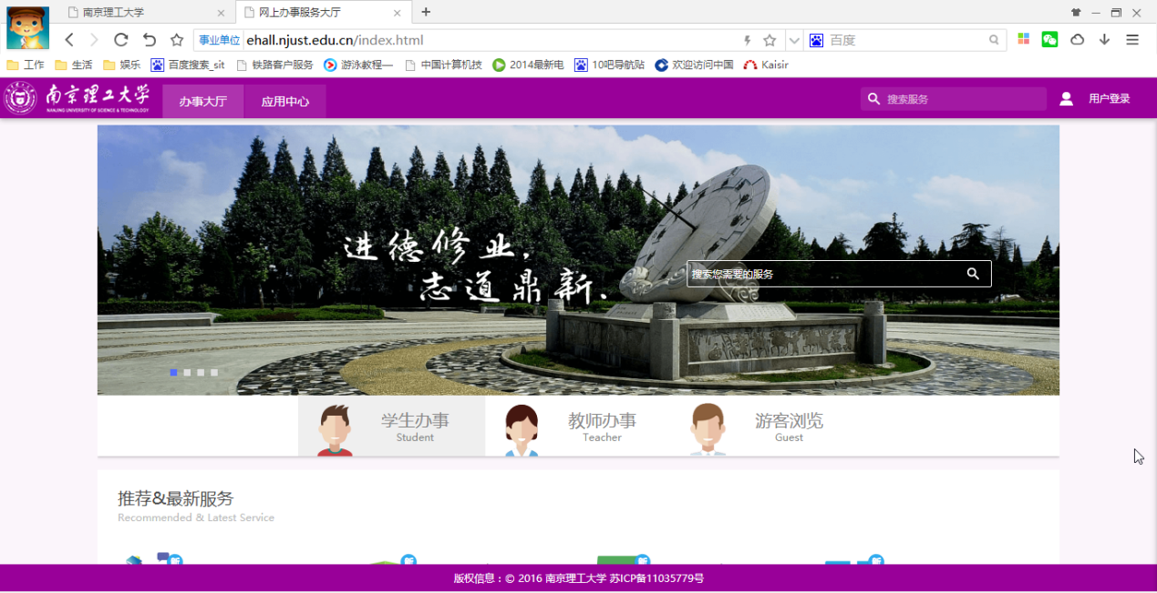
点击右上角“用户登录”进入统一身份认证登录界面：
登录说明：学生用户名为学号，初始密码为身份证号码后6位。
在统一身份认证登录界面中，输入用户名和密码点击登录，登录成功后，在办事大厅上找到学生退学服务。
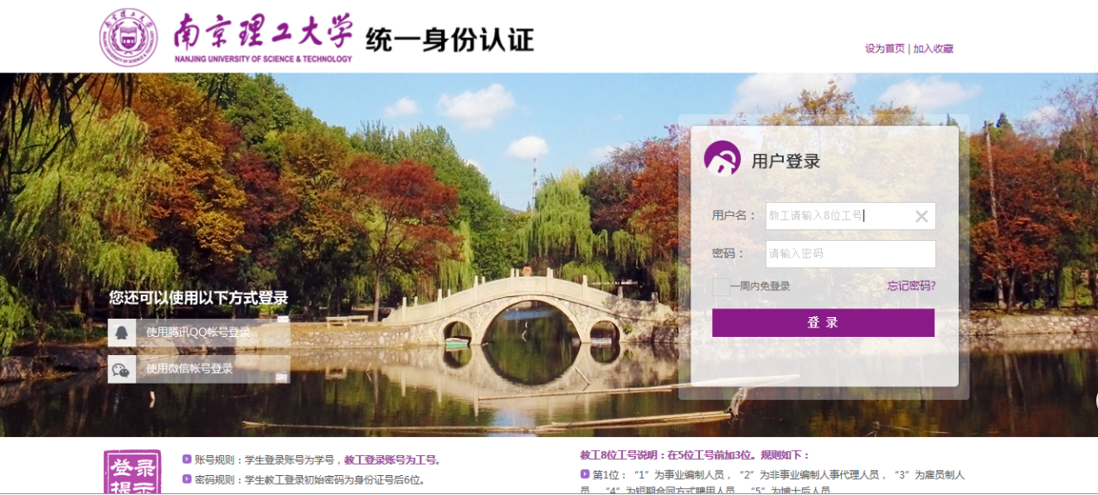
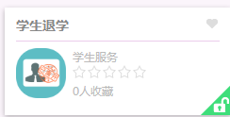
打开学生退学服务后，可以查看已申请的退学详情和增加退学申请
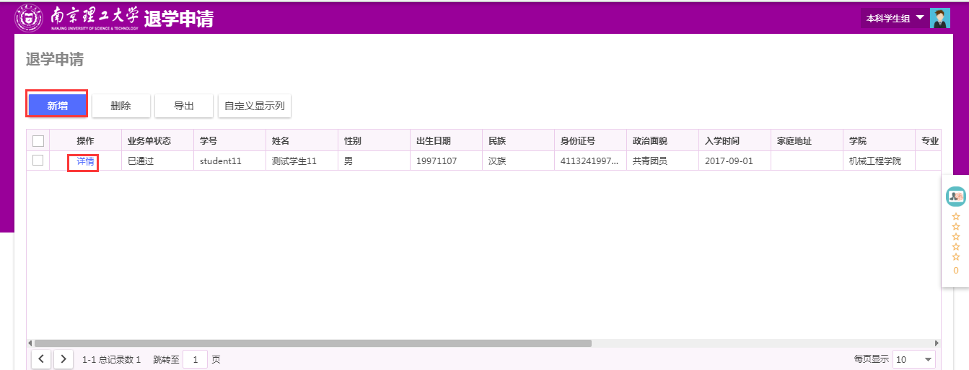
点击【新增】，灰色背景字段内容为系统自动带出，不可修改；所有内容填写完成且确认无误，点【保存并提交】即可
注意事项：
1.家长身份证复印件、意见及签名
2.因病需要提供学校医院或二级甲等以上医院证明；因个人原因需要提供相应证明材料
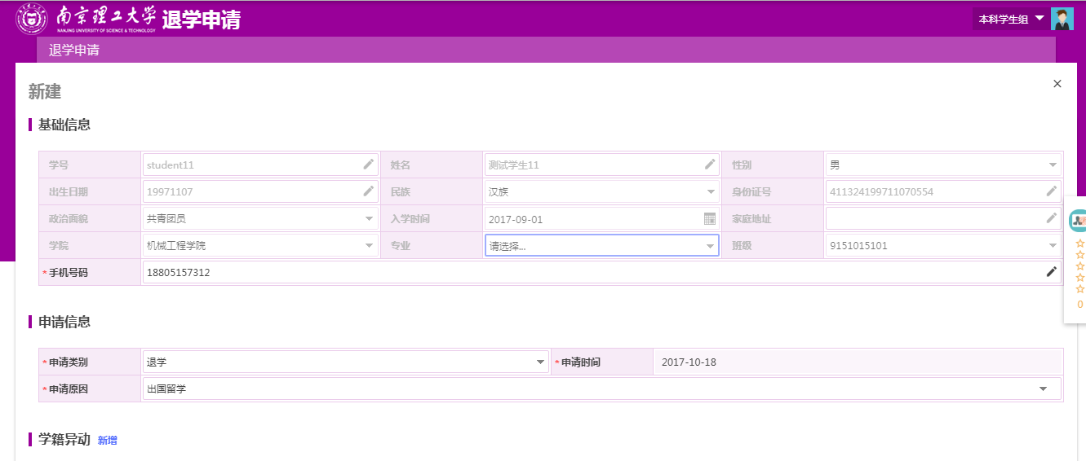

提交成功后，回到界面【详情】可以查看填写的信息和现阶段的审核流程
